Le Squadre
Ecco di seguito l'elenco delle 40 squadre che prenderanno il via al 46° Giro ciclistico della Regione Friuli Venezia Giulia. Tra esse, i nomi delle più forti compagini italiane e numerosi team stranieri, provenienti da tutto il mondo.

Acs Gruppo Lupi (SMR)  01 FILIPPOV Alexander (RUS-1983)  02 FAZIO Fabio (ITA-1986)  03 PORTE Richie (AUS-1985)  04 TURINI Andrea (ITA-1986) (UKR-1982)  05 SEREBRYAKOV Alexander (RUS-1987) | 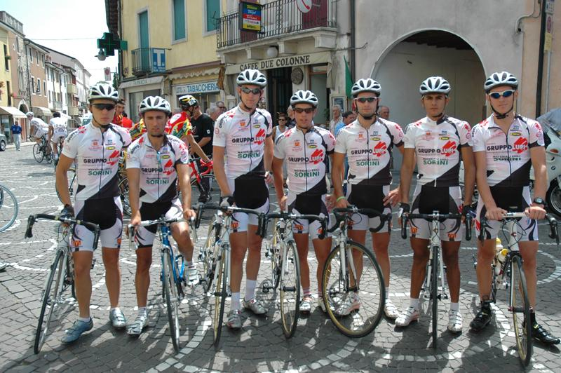
Team GLS Pakke Shop (DEN)  06 VANDBORG Brian (DEN-1986)  07 PEDERSEN Martin (DEN-1983)  08 MOE Jacob (DEN-1975)  09 NIELSEN G. Kristoffer (DEN-1985)  10 JORGENSEN Jonas Aaen (DEN-1986) | 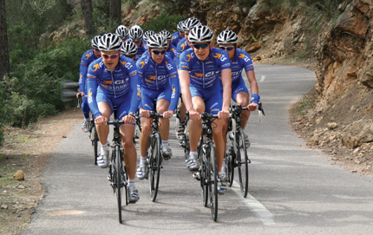
Amical Velo Club Aixois (FRA)  11 BARLE Florent (FRA-1986)  12 FRITSCH Nicolas (FRA-1978)  13 COTRET Nikolas (FRA-1981)  14 CIRONE Gilles (FRA-1980)  15 NIEMINEM Mika (FIN-1983) | 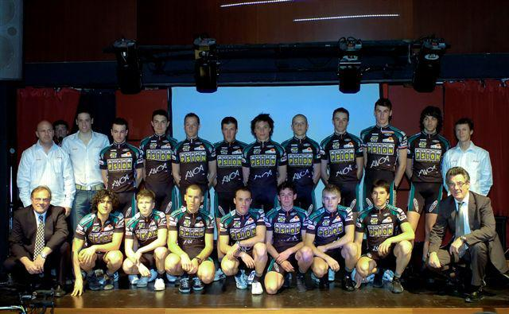
Team Trek - Adecco (NOR)  16 LARS Andersson (SWE-1988)  17 THORESEN Lars-Ove (NOR-1981)  18 SANGNES Even (NOR-1983)  19 FUNDINGSRUD Oystein (NOR-1984)  20 THORESEN Jorn-Henrik (NOR-1977) | 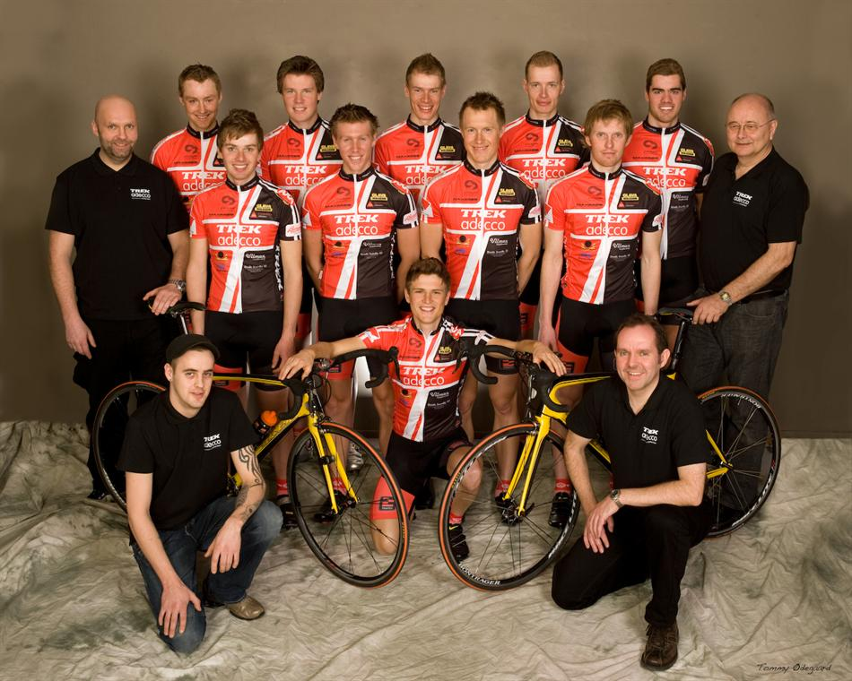
Sava Kranj (SLO)  21 KERKEZ Vladimir (SLO-1984)  22 BURJEK Mic (SLO-1987)  23 FALTHAINER Werner (AUT-1975)  24 ILESIC Aldo Ino (SLO-1984)  25 SILAR Uros (SLO-1978) | 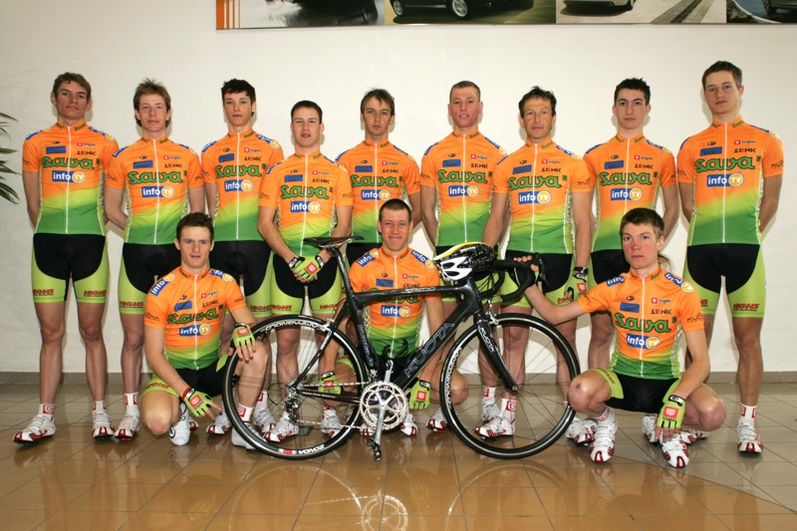
Brunero Promociclo (ITA)  26 SALVIETTI Tommaso (ITA-1988)  27 GHIONE Mario (ITA-1985)  28 MARIETTA Christian (ITA-1983)  29 MASSANO Gianluca (ITA-1983)  30 COLO' Alessandro (ITA-1986) | 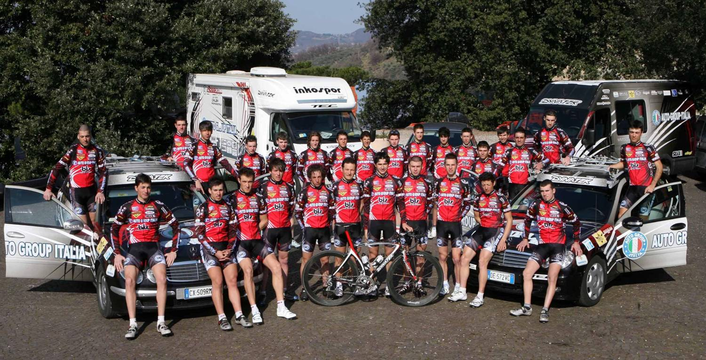
Faresin Panni Vc Breganze (ITA)  31 BOZ Marco (ITA-1985)  32 FERRARO Damiano (ITA-1986)  33 SINICINAS Romas (LTU-1984)  34 TAPPARELLO Marco (ITA-1987)  35 VITALI Federico (ITA-1982) | 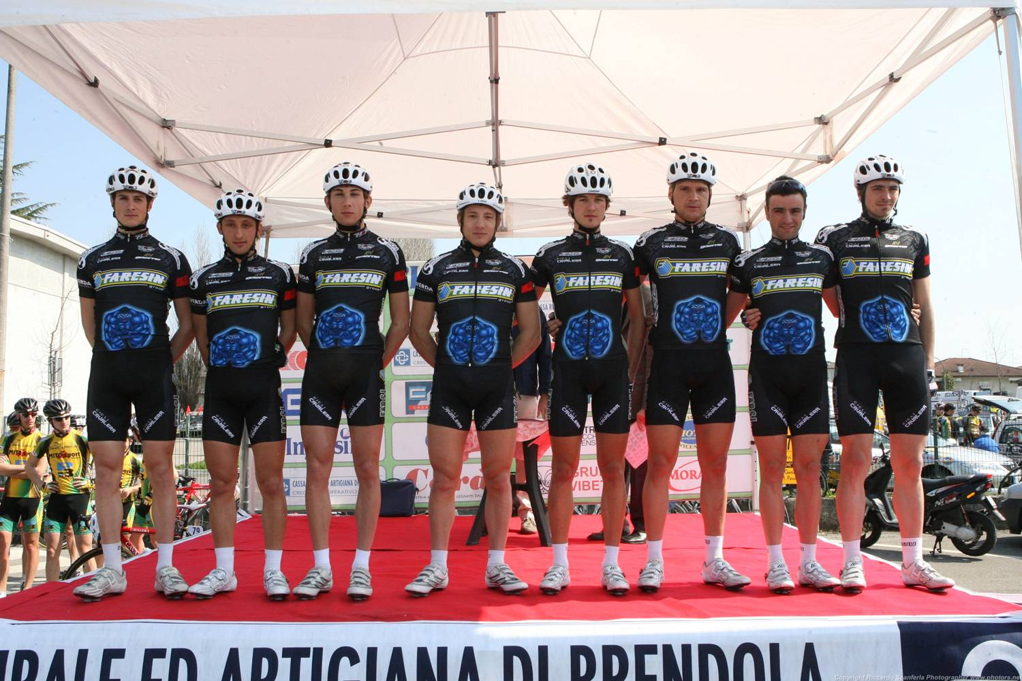
P-NIVO Beton Expressz 2000 (HUN)  36 KUSZTOR Péter (HUN-1984)  37 CZIRAKI Istvan (HUN-1986)  38 HAISZER Akos (HUN-1985)  39 D'ANGELO Davide (ITA-1982)  40 IVANICS Gergecy (HUN-1978) | 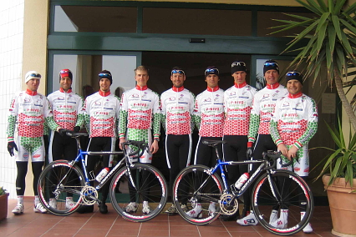
BK Loborika (CRO)  41 MIHOLJEVIC Hrvoje (CRO-1979)  42 DANCULOVIC Tomislav (CRO-1980)  43 KISERLOVSKI Emanuel (CRO-1984)  44 PODGORNIK Dean (SLO-1979)  45 OGRIZ Vid (SLO-1979) | 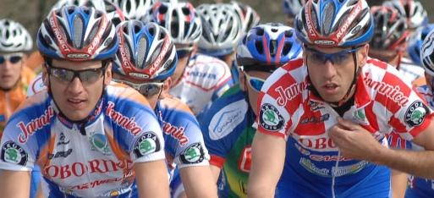
Filmop Ramonda Bottoli Parolin (ITA)  46 BAGGIO Filippo (ITA-1988)  47 TINCANI Andrea (ITA-1989)  48 ZANDERIGO Luca (ITA-1985)  49 GRENDENE Andrea (ITA-1986)  50 GIACOMIN Andrea (ITA-1986) | 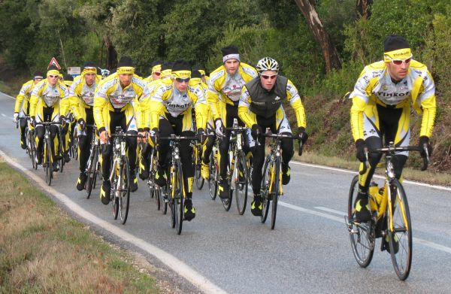
Progettociclismo OTC Doors (ITA)  51 BUCHKO Andriy (UKR-1984)  52 CAMPA Rudy (ITA-1985)  53 CLERICI Davide (ITA-1984)  54 CIMAROLLI Manuel (ITA-1986)  55 SENOR Pierluigi (ITA-1985) | 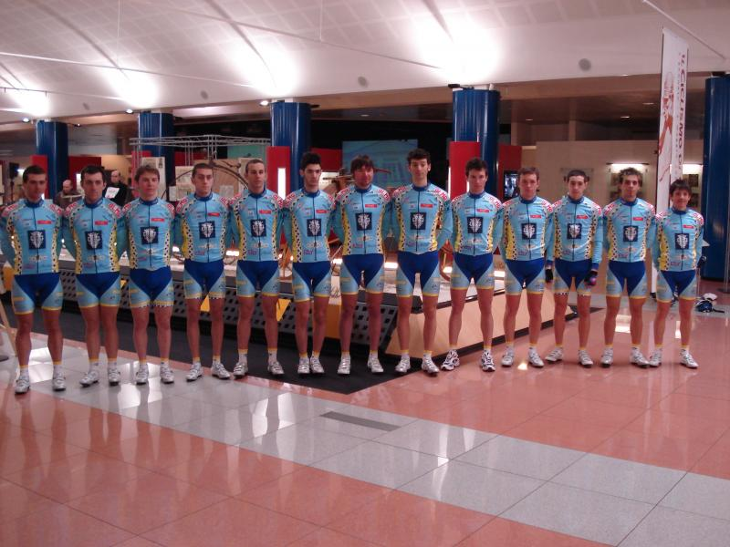
Profel Prorace CT (BEL)  56 BLUEKENS Jan (BEL-1981)  57 GLAUX Jerome (BEL-1986)  58 ONGENA Thomas (BEL-1980)  59 SHAND Daniel (GBR-1987)  60 VAN GESTEL Niek (BEL-1984) | 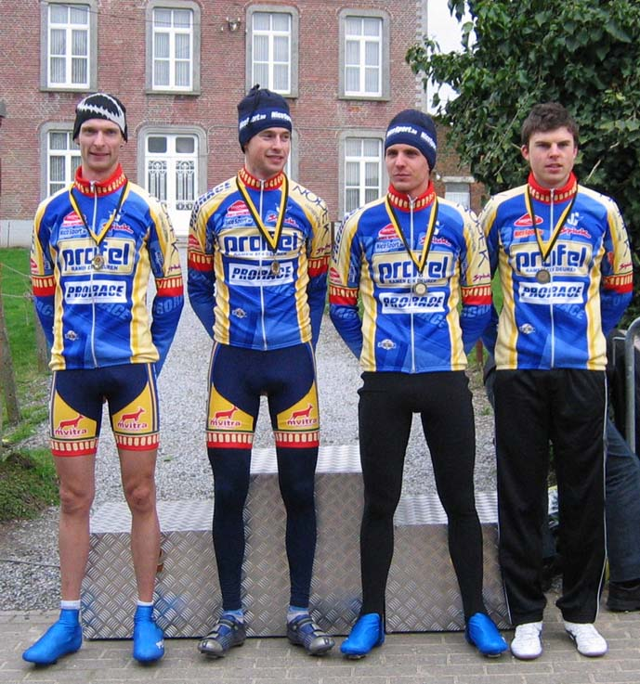
Moro Scott Bycicle Line (ITA)  61 CAZZOLA Fabrizio (ITA-1985)  62 SAVORGNANO Gabriele (ITA-1985)  63 ROSOLEN Eddy (ITA-1984)  64 MAKSIMCHYK Pavel (BLR-1987)  65 PADOIN Francesco (ITA-1988) | 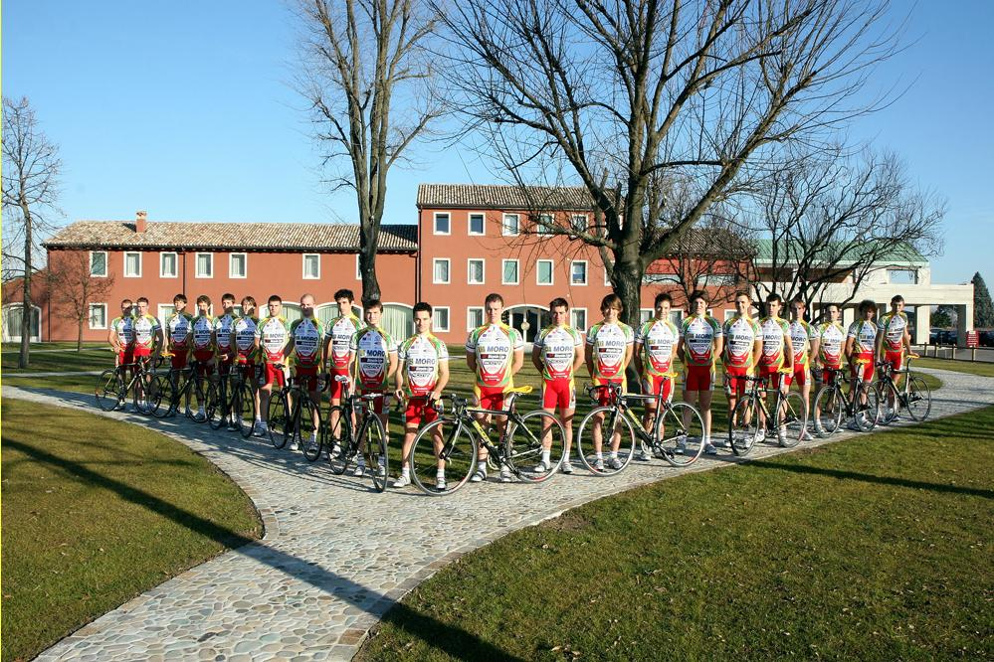
Gragnano Sporting Club (ITA)  66 BETTI Emiliano (ITA-1987)  67 GITTO Luigi (ITA-1986)  68 LIQUORI Sante Marco (ITA-1986)  69 PANTO' Carmelo Consolato (ITA-1986)  70 RUFO Giuseppe (ITA-1987) | 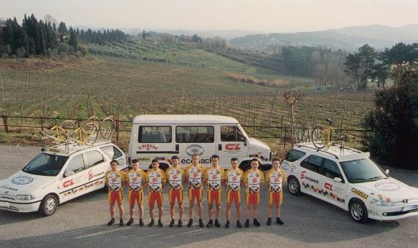
Uc Trevigiani (ITA)  71 AMERIGHI Fabrizio (ITA-1982)  72 BATTISTELLA Davide (ITA-1983)  73 PIECHELE Andrea (ITA-1987)  74 VIVIAN Marco (ITA-1985)  75 ZAMPEDRI Derik (ITA-1985) | 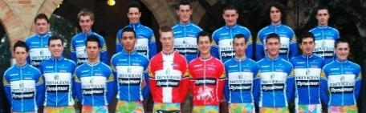
Great Britain Cycling Team (GBR)
76 DOWSETT Alex (GBR-1988)
77 TENNANT Andrew (GBR-1987)
78 BELLIS Jonathan (GBR-1988)
79 BURKE Steven (GBR-1988)
80 McEVOY Jonathan (GBR-1989)
Marchiol Emisfero Liquigas Site (ITA)  81 SANTORO Antonio (ITA-1989)  82 BERTOLO Marcello (ITA-1977)  83 BUTTAZZONI Alex (ITA-1985)  84 CORAZZIN Albino (ITA-1986)  85 COTESTA Leandro (ITA-1988) | 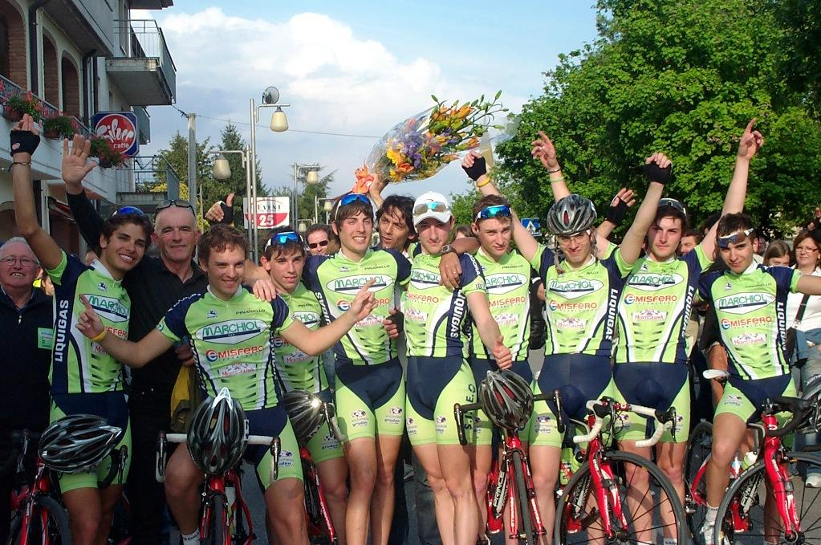
A.G.I. Neri Lucchini Nuova Comauto (ITA)  86 VONA Emanuele (ITA-1983)  87 STORTONI Simone (ITA-1985)  88 PECORARO Giuseppe (ITA-1986)  89 RICCI BITTI Davide (ITA-1984)  90 BELKOV Maxim (RUS-1985) | 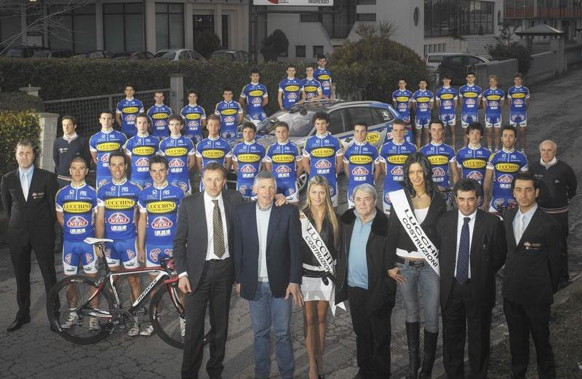
Cycling Team Friuli (ITA)  91 BONIFETTO Federico (ITA-1986)  92 MATTION Tiziano (ITA-1986)  93 PONTA Marco (ITA-1987)  94 MAXIMOV Roman (RUS-1988)  95 ZANELLA Manolo (ITA-1983) | 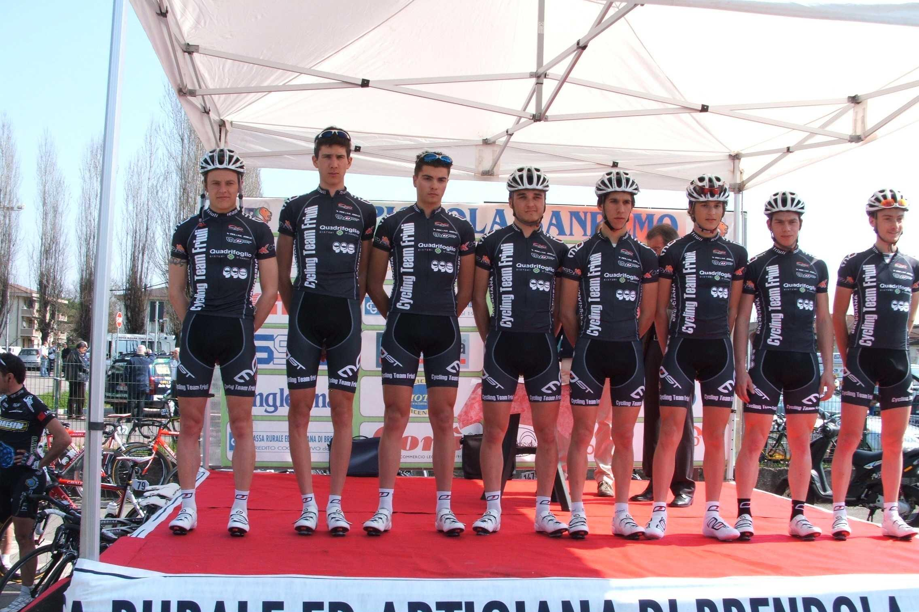
Mapooro Named - Team Aurora (ITA)  96 KUKTA Marius (LTU-1988)  97 NEGRI Fabio (ITA-1982)  98 OGGIONI Denis (ITA-1989)  99 ZANELLA Marco G. (ITA-1987)  100 VICINI Mauro (ITA-1988) | 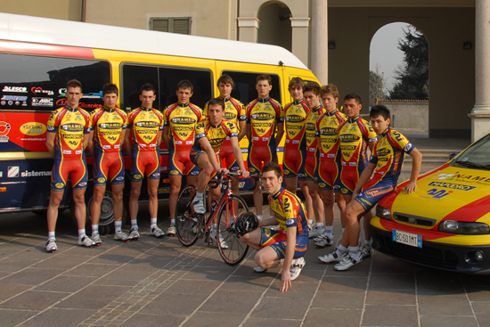
Gs Brisot Cardin Bibanese (ITA)
101 PADOAN Marco (ITA-1985)
102 DE MARCHI Alessandro (ITA-1986)
103 CORRA' Paolo (ITA-1986)
104 FEDRIGO Leonida (ITA-1988)
105 BERDOS Oleg (MDA-1987)
Palazzago Elledent Rad - Grigolin Solaris (ITA)
106 COLOMBO Cristiano (ITA-1985)
107 BISOLTI Alessandro (ITA-1985)
108 MANENTI Marco (ITA-1985)
109 TARASAU Artur (BLR-1987)
110 VELLA Giuseppe (ITA-1987)
Gs Podenzano - Juvenes Sterilton (ITA)  111 INFANTINO Abreu Rafael (COL-1984)  112 DE MARIA Giuseppe (ITA-1984)  113 MARGUTTI Damiano (ITA-1986)  114 CANZINI Adram (ITA-1985)  115 PASTORI Gabriele (ITA-1985) | 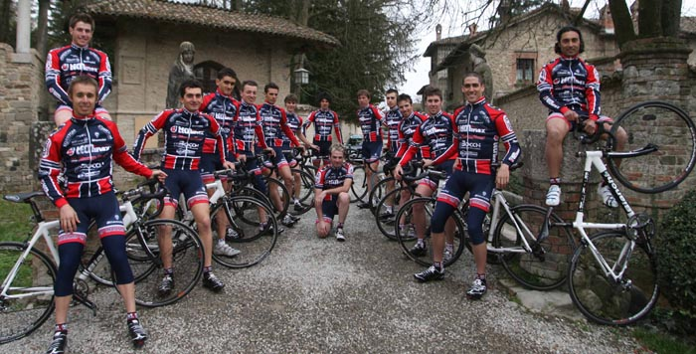
Team Ciaponi Edilizia Ipermade Tamburini A&V(ITA)  116 BARABESI Mattia (ITA-1989)  117 HAXHI Ervin (ALB-1988)  118 PAPALE Pasquale (ITA-1988)  119 TIRACORRENDO Lorenzo (ITA-1988)  120 VOLIK Konstantin (UZB-1984) | 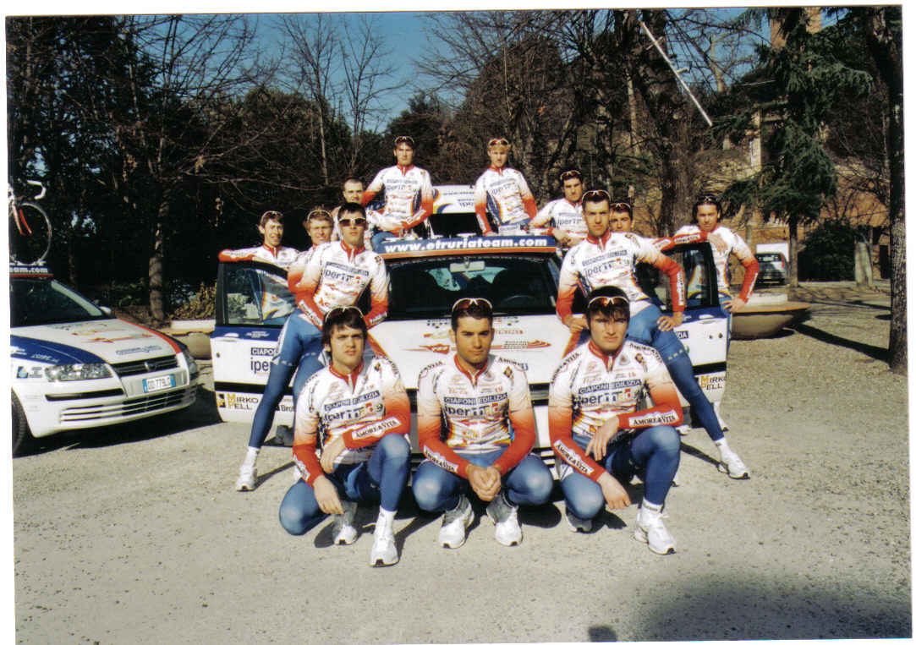
Fausto Coppi Gazzera Videa (ITA)  121 CEOLA Mattia (ITA-1988)  122 CAPPONCELLI Paolo (ITA-1982)  123 LAI Luca (ITA-1986)  124 MARANGONI Alan (ITA-1984)  125 MARCOTTO Martino (ITA-1982) | 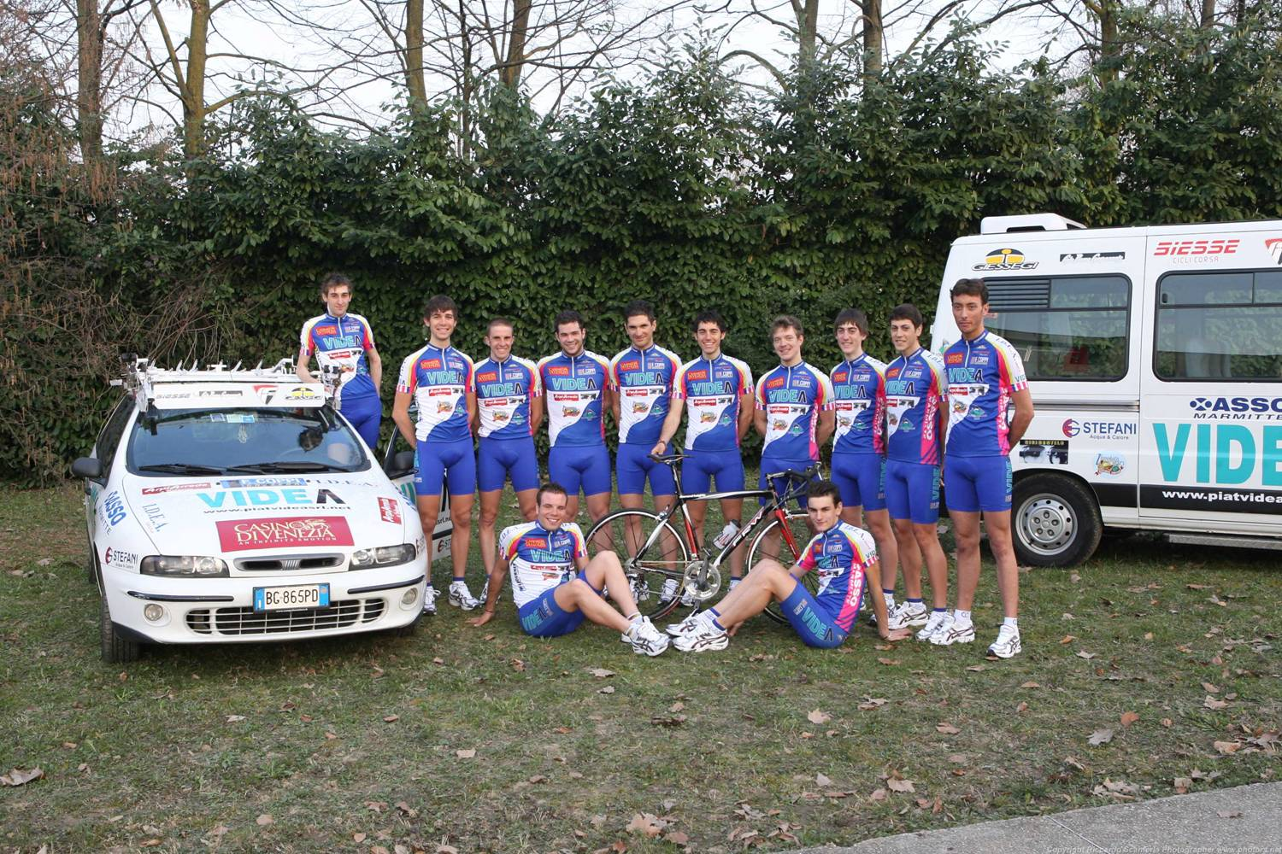
Zalf Desirèe Fior (ITA)  126 BRAMBILLA Gianluca (ITA-1987)  127 MODOLO Sacha (ITA-1987)  128 TASSINARI Gabriele (ITA-1987)  129 CECCHIN Enrico (ITA-1987)  130 BENFATTO Marco (ITA-1988) | 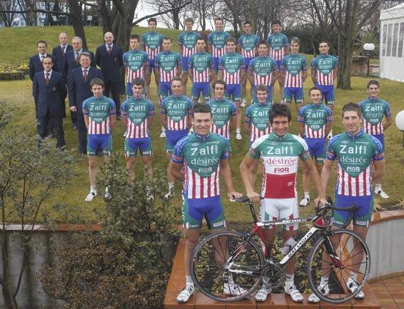
Nazionale Ucraina (UKR)
131 POLATAYKO Lyubomyr (UKR-1979)
132 SCHEDOV Vitalyi (UKR-1987)
133 KONONENKO Roman (UKR-1981)
134 POPKOV Vitalyi (UKR-1983)
135 LAGKUTI Sergiy (UKR-1985)
SC Pagnoncelli-NGC-Perrel ASD (ITA)  136 PAKHTUSOV Anatoliy (UKR-1985)  137 MARZOLI Samuele (ITA-1984)  138 TOMASELLI Paolo (ITA-1983)  139 GASPARINI Luca (ITA-1983)  140 CANZIANI Daniele (ITA-1985) | 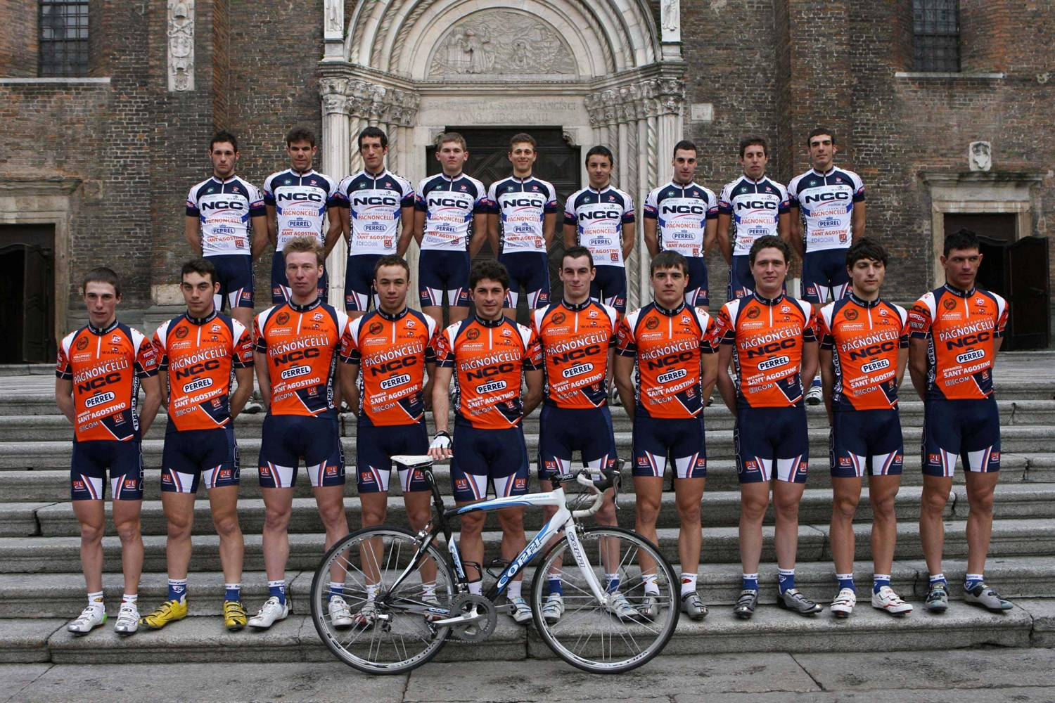
Hadimec - Nazionale Elettronica (SUI)  141 ANDRENACCI Danilo (ITA-1978)  142 IACHINI Pasquale (ITA-1984)  143 DI NIZIO Sante (ITA-1982)  144 GHISELLI Marco (ITA-1982)  145 BAER Michael (SUI-1988) | 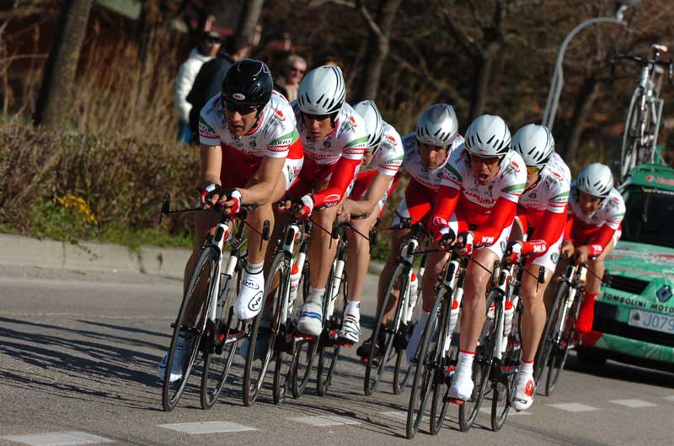
Nazionale Kazakistan (KAZ)
146 RENEV Sergey (KAZ-1985)
147 DMITRIYEV Valeriy (KAZ-1984)
148 LYALKO Alexey (KAZ-1985)
149 CHERNYSHOV Ilya (KAZ-1985)
150 IGLINSKIY Valentin (KAZ-1984)
Nazionale Russia (RUS)
151 KOCHETKOV Pavel (RUS-1986)
152 SILIN Egor (RUS-1988)
153 SOKOLOV Dmitriy (RUS-1988)
154 TSATEVICH Alexey (RUS-1989)
155 MAKAROV Maxim (RUS-1989)
Gs San Marco Concrete Caneva (ITA)  156 GRAZIANI Gabriele (ITA-1984)  157 IANNIELLO Maurizio (ITA-1988)  158 IANNIELLO Vincenzo (ITA-1986)  159 KLYUEV Andrey (RUS-1987)  160 VAIROLI Mattia (ITA-1986) | 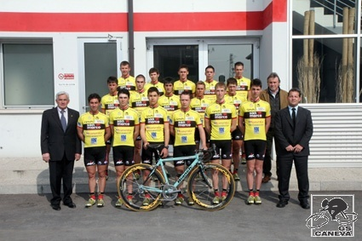
Austrian National Team (AUT)
161 DENIFL Stefan (AUT-1987)
162 LUDESCHER Philip (AUT-1987)
163 KRIZEK Matthias (AUT-1988)
164 POLL Stefan (AUT-1986)
165 SCHORN Daniel (AUT-1988)
Uc Basso Piave (ITA)
166 LORENZON Marco (ITA-1988)
167 CARGNELUTTI Diego (ITA-1986)
168 BRAGATO Nicola (ITA-1987)
169 CAVASIN Daniele (ITA-1988)
170 PINOS Andrea (ITA-1985)
Nazionale Italiana Endurance (ITA)
171 BIOLO Gianpaolo (ITA-1985)
172 CICCONE Angelo (ITA-1980)
173 DA ROS Gianni (ITA-1986)
174 MASOTTI Fabio (ITA-1974)
175 BRAGGION Fabrizio (ITA-1978)
Danton Caparrini Vibert Italia (ITA)  176 IATTICI Luca (ITA-1983)  177 STEFANI Marco (ITA-1984)  178 BANI Lorenzo (ITA-1984)  179 AVERIN Maksym (UKR-1985)  180 CANESCHI Lorenzo (ITA-1987) | 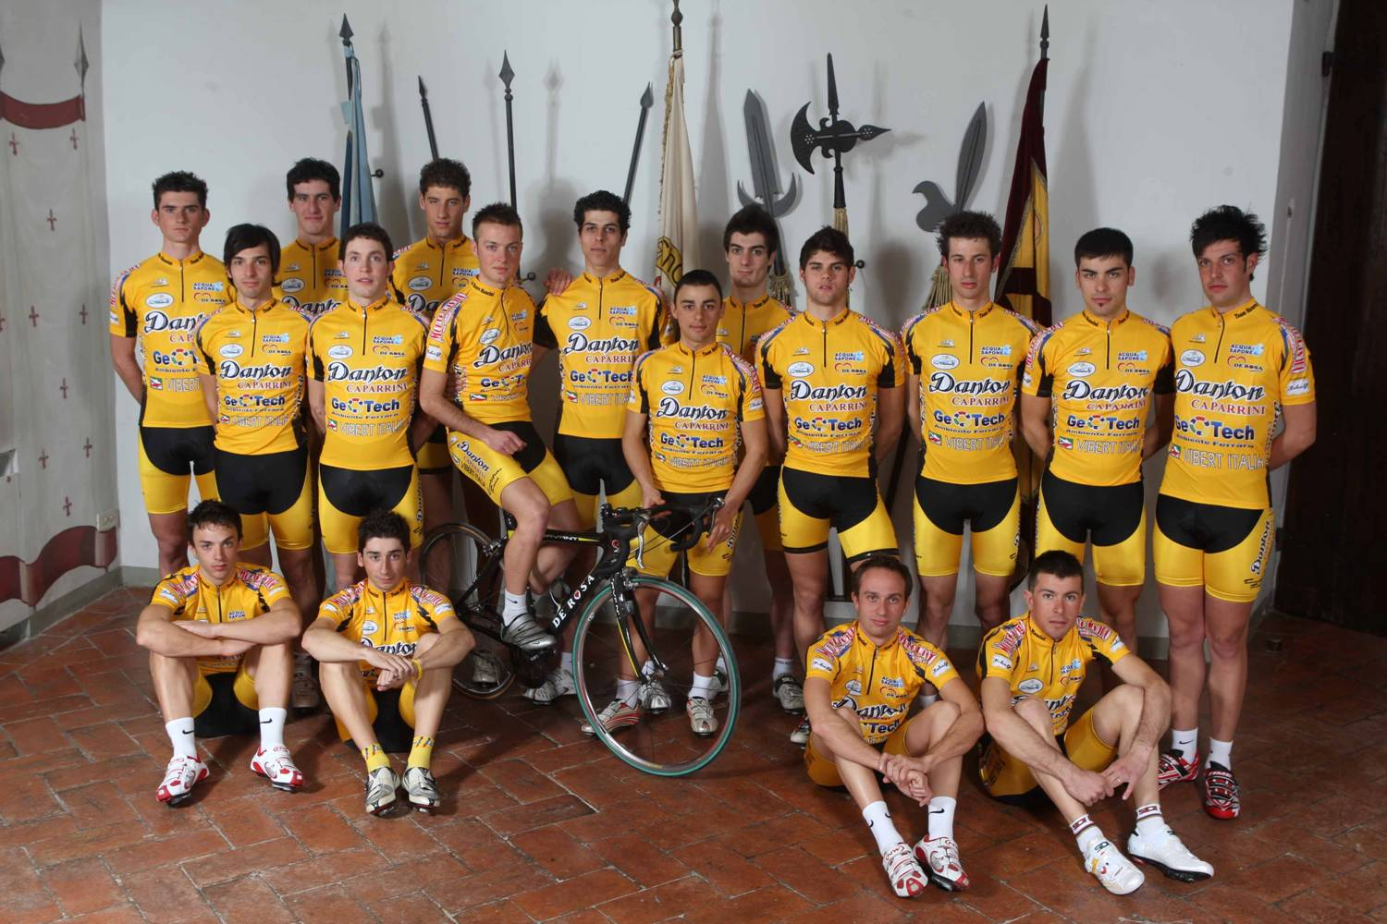
Gs Gavardo Tecmor (ITA)  181 BOIFAVA Simone (ITA-1985)  182 BAZZANA Daniele (ITA-1989)  183 GALUPPINI Andrea (ITA-1988)  184 GUSSAGO Stefano (ITA-1988)  185 KHOLODOV Alexander (RUS-1988) | 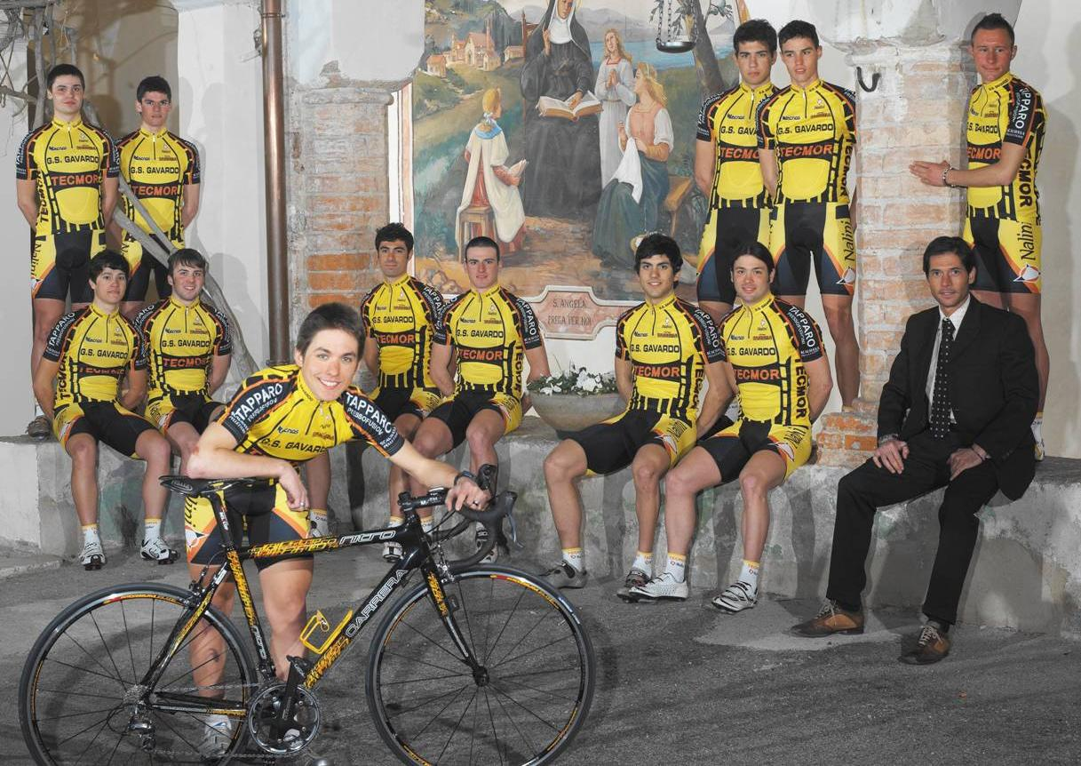
Monturano-Civitanova-Cascinare (ITA)  186 ABBRUZZETTI Alessio (ITA-1985)  187 POSTACCHINI Roberto (ITA-1987)  188 FIORETTI Luca (ITA-1984)  189 DI DOMIZIO Simone (ITA-1986)  190 D'ELPIDIO Massimo (ITA-1986) | 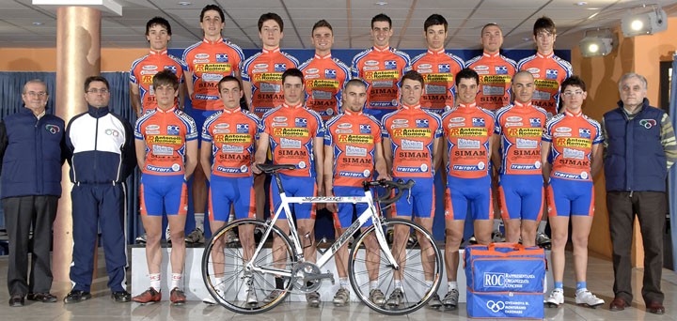
Radenska KD Finantial Point (SLO)
191 REZNAN Bostjan (SLO-1980)
192 GNEZDA Matej (SLO-1979)
193 STRGAR Matic (SLO-1982)
194 TRATNIK David (SLO-1982)
195 VRECAR Robert (SLO-1980)
Bike Club Vallauris Saunier Duval (FRA)  197 BORELLA Fredico (ITA-1989)  198 MERINO Jesus (ESP-1987)  199 NIKOLIENKO Oleksandr (UKR-1989)  200 CAPILLO Manuel (ITA-1989) | 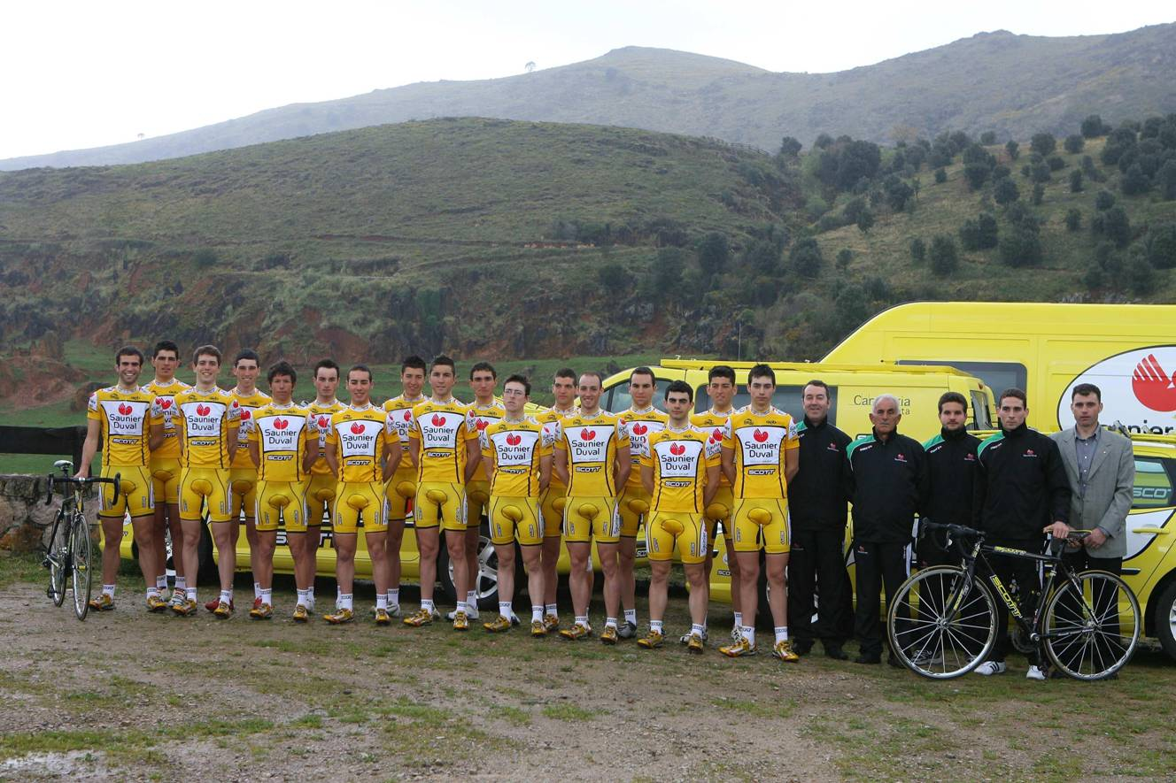
Meitan Hompo - GDR (JPN)  201 KIKUCHI Masaaki (JPN-1986)  202 MASUDA Naryuki (JPN-1983)  203 MIYAZAWA Takashi (JPN-1978)  204 NG Yong Li (MAS-1985)  205 WANG Yin-Chih (TPE-1988) | 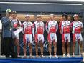
STATISTICHE
Sono iscritti complessivamente 204 corridori, suddivisi tra 115 italiani e 88 stranieri.
Di questi, ci sono 11 sloveni e 11 russi, 9 ukraini, 6 britannici e 6 austriaci, 5 danesi e 5 kazaki, 4 francesi, norvegesi, 4 belgi e 4 ungheresi, 3 giapponesi e 3 croati, 2 lituani, 1 spagnolo, 1 albanese, 1 australiano, 1 bielorusso, 1 colombiano, 1 moldavo, 1 svizzero, 1 uzbeco, 1 finlandese e 1 svedese..
97 sono under 23, 107 sono elite, mentre se guardiamo solo agli under 26, ne troviamo 167.
Il più vecchio è Fabio Masotti, della Nazionale Italiana Endurance, nato il 3 giugno 1974; il più giovane, invece, è Mattia Barabesi, del Team Ciaponi Edilizia, nato il 05 novembre 1989: tra i due ci sono oltre 15 anni di differenza.
Ci sono due corridori che festeggeranno il compleanno nel corso del Giro del Friuli Venezia Giulia, e sono il corridore di casa Andrea Pinos (Uc Basso Piave)e Alexey Tsatevich (Nazionale Russa) che mercoledì 7 maggio compiranno rispettivamente 23 e 19 anni.

